Микробит 1 - производ два броја
Притиском на тастер А прва променљива се повећава за 1.  Притиском на тастер B друга променљива се повећава за 1.  Притиском на оба тастера истовремено на екрану се исписује производ те две променљиве.  Притиском позади на дугме RESET враћамо се на почетак – обе променљиве узимају вредност 0. | 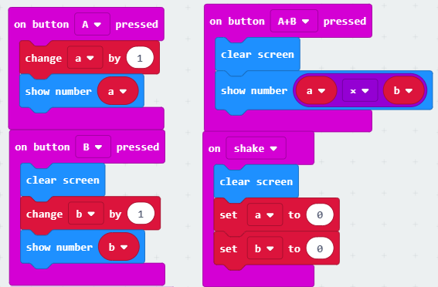

Микробит 2 – провера да ли је број прост или сложен
Ако протресемо (shake) на екрану се исписује неки број. Треба да размислимо да ли је тај број прост или сложен.

Ако мислимо да је прост кликнућемо на тастер А и видети да ли је одговор тачан.
Ако мислимо да је сложен кликнућемо на тастер В и видети да ли је одговор тачан.

Напомена: треба сачекати да цео број оде са екрана и тек онда кликнути или тастер А или тастер В, у зависности од тога да ли мислимо да је број прост или сложен.
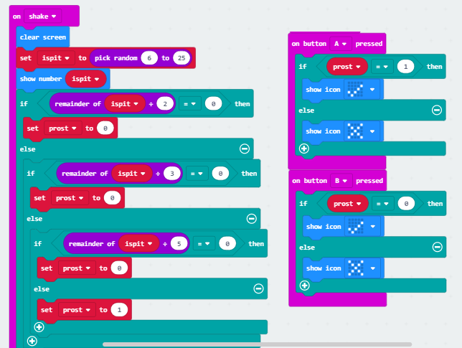

Микробит 3 – парност броја
На почетку је на екрану срце.  Притиском на тестер А променљива број се повећава за 1.  Притиском на тастер В на екрану се исписује П ако је број паран, или Н ако је број непаран.  Ако микробит протресемо (shake) променљива опет узима вредност 0. | 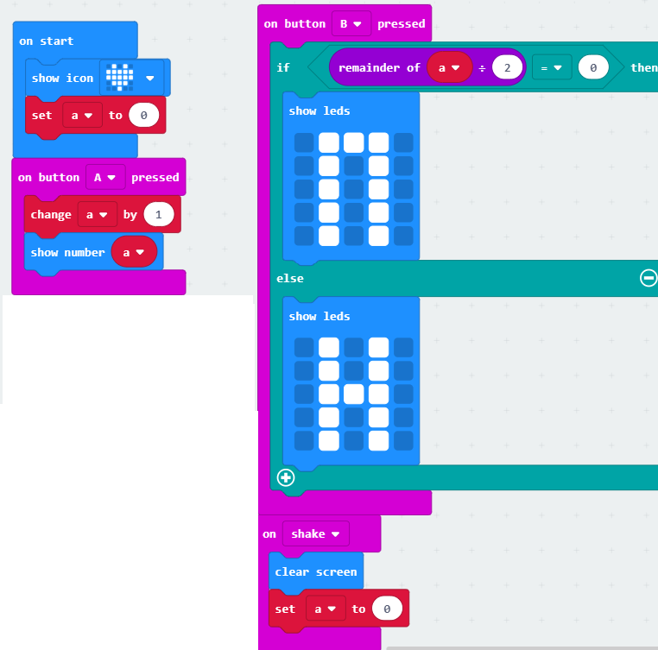

Микробит 4 - LOVEMETER
Посетиоцима треба рећи да кад се двоје ухвате за руке и један задржи пин 0, а други пин GND, тада микробит израчунава колико се они воле.

У ствари, када се затвори струјно коло Р0 тада се на екрану исписује један од бројева од 0 до 100, случајно изабран.

Микробит 5 - компас
Овај микробит приказује страну света према којој је окренут. Стране света су приказане на следећи начин:
север (N – North), исток (E – East), југ (S – South), запад (W – West)
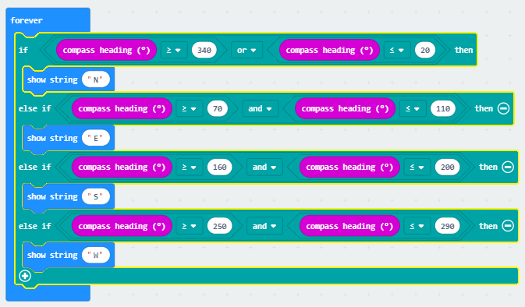

Микробит 6 – коцкица за Не љути се, човече
Овај микробит симулира бацање коцкице за Не љути се, човече. Када га протресемо на екрану се приказује слика као да смо бацили коцкицу.
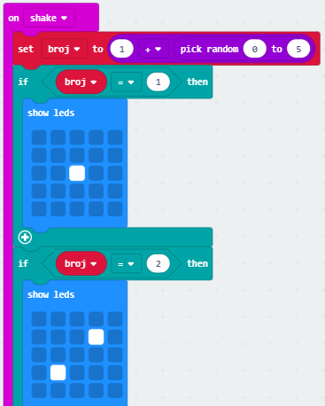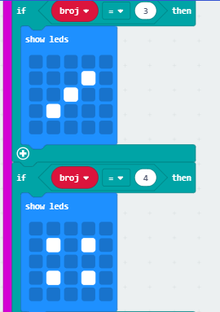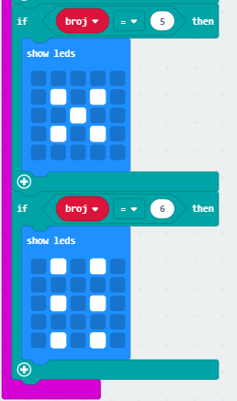

Микробит 7 – педометар
Овај микробит броји кораке које смо направили.  Када га протресемо променљива се повећава за 1 и исписује на екрану. | 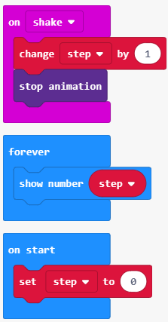

Микробит 8 – C (угљеник), Н (водоник). О (кисеоник), N (азот)
Овај микробит служи за увежбавање симбола неких хемијских елемената.

Када га протресемо на екрану се исписује неки симбол, а ми треба да погодимо који је то хемијски елемент.
